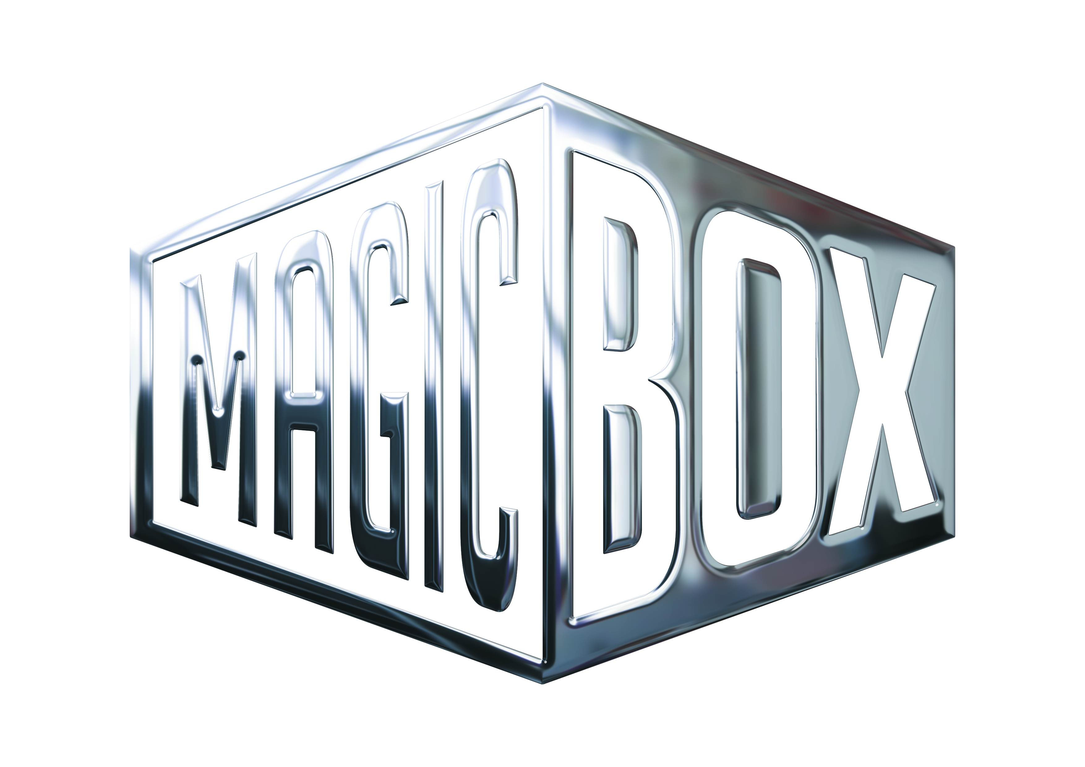 AQS a.s, divize Magic Box Na Klikovce 7, 140 00 Praha 4 www.magicbox.cz
Jana Šafářová
Public Relations
IČO: 62952820
mobil 606 732 779

DVD a Blu-ray ČERVENEC 2013

 |  | Mocný vládce Oz 2Blu-ray (3D+2D)  Oz: The Great and Powerful  MOC: 699,- Kč  Datum vydání: 3.7.2013  link: web makety: 2D 3D |  |  | 
 |  | Mocný vládce Oz Blu-ray  Oz: The Great and Powerful  MOC: 599,- Kč  Datum vydání: 3.7.2013  link: web makety: 2D 3D
 |  | Mocný vládce Oz DVD  Oz: The Great and Powerful  MOC: 399,- Kč  Datum vydání: 3.7.2013  link: web makety: 2D 3D
 |  | Teorie velkého třesku 1. série 3DVD (dab.)  Big Bang Theory 1.Season  MOC:499,- Kč  Datum vydání: 3.7.2013  link: web makety: 2D 3D |  |  | 
 |  | Armáda temnot Blu-ray  Army of Darkness  MOC: 399,- Kč  Datum vydání: 10.7.2013  link: web makety: 2D 3D
 |  | České himálajské dobrodružství 4DVD  České himálajské dobrodružství  MOC: 599,- Kč  Datum vydání: 10.7.2013  link: web makety: 2D 3D
 |  | Já a ty DVD  Io e te  MOC: 199,- Kč  Datum vydání: 10.7.2013  link: web makety: 2D 3D
 |  | SIAM DVD  SIAM  MOC: 249,- Kč  Datum vydání: 10.7.2013  link: web makety: 2D 3D
 |  | 7 dní hříchů Blu-ray  7 dní hříchů  MOC: 499,- Kč  Datum vydání: 31.7.2013  link: web makety: 2D 3D
 |  | 7 dní hříchů DVD  7 dní hříchů  MOC: 199,- Kč  Datum vydání: 31.7.2013  link: web makety: 2D 3D
 |  | G.I. Joe 2: Odveta 2Blu-ray (3D+2D)  G.I. Joe: Retaliation  MOC: 699,- Kč  Datum vydání: 31.7.2013  link: web makety: 2D 3D |  |  | 
 |  | G.I. Joe 2: Odveta Blu-ray  G.I. Joe: Retaliation  MOC: 599,- Kč  Datum vydání: 31.7.2013  link: web makety: 2D 3D
 |  | G.I. Joe 2: Odveta DVD  G.I. Joe: Retaliation  MOC: 399,- Kč  Datum vydání: 31.7.2013  link: web makety: 2D 3D
 |  | G.I. Joe kolekce 1.-2. 2Blu-ray  G.I. Joe 1.-2. 2BD  MOC: 799,- Kč  Datum vydání: 31.7.2013  link: web makety:
G.I. Joe kolekce 1.-2. 2DVD
G.I. Joe 1.-2. 2DVD
MOC: 499,- Kč
Datum vydání: 31.7.2013
link: web makety:
 |  | Hra o trůny 2. série 5DVD (VIVA balení)  Game of Thrones Season 2.  MOC: 699,- Kč  Datum vydání: 31.7.2013  link: web makety: 2D 3D

